【人生感悟】
青春就是做梦和犯傻
（深院蔡晓纯推荐，2014年9月29日）

推荐理由：我们经常会被长辈们念叨，“年轻人，就是爱犯傻”。犯傻，就是青春的代名词。爱做梦，会犯傻，其实又何尝不是青春的一种权利。初生牛犊不怕虎，不想做将军的士兵不是好士兵！我们爱做梦，因为我们拥有梦想；我们会犯傻，因为我们什么都不怕；我们不怕失败，因为我们本来就一无所有。青春最大的奢侈就是可以犯傻！

青春是犯傻的同义词，我们很难把老于世故、老奸巨猾这样的词语跟青春连在一起，也很难将正确看作青春的代名词。也许，青春最大的奢侈就是可以犯傻、可以犯错误！
上大学的时候，我们班一起上山唱歌通宵不归，两个男生为了一个女生围着校园一路厮打，为了写出一首好诗咬断一堆铅笔，全班同学跳贴面舞被学校点名批评，这些都是我们的青春记忆。我在大学时曾帮一个女生扛包，上火车我给她扛包，下火车给她扛包，后来发现这个女生跟另外一个男生在散步。我就问这个男生是谁，她说是我男朋友。我就问她为什么有男朋友还让我帮忙扛包？她说要让男朋友休息一下。我们班的另一个男生为了表达自己的爱情在女生宿舍前拉小提琴，结果被泼了一盆洗脚水。这些犯傻的行为，也许就是青春的形象描绘。
青春没有后悔。如果我们计算好了，能从一个人身上得到什么，再去做自己该做的事情，我们就已经变成了一个计算型的人物，而计算型的人物等同于老奸巨猾，和青春无关。
青春的第二特征就是爱情无悔，爱情纯粹。可是，我发现现在很多同学的青春没有爱情。很多女生在找男朋友的时候，先计算这个男生是什么家庭出身，到底有多少钱，家庭地位如何。这样计算的女生，跟巫婆差不多，基本上很难说跟青春有关。青春是一种脱离世俗的真爱，当男生看上女生，或者女生看上男生，不管她是灰姑娘，还是红姑娘，不管他是富二代，还是穷二代，你都全身心去爱，不顾一切去爱，而他/她的背景，只是那一缕云淡风轻，这就是青春的爱情。
其实，仔细想一想，如果你先计算，然后按照计算的标准去寻找爱情，常常会是一场错误。《红楼梦》里说，机关算尽太聪明，反误了卿卿性命，我觉得恰恰是对计算爱情和计算人生的批判。像我这样的人，在大学的时候如果用计算的眼光看，是没有女生会看上我的。我在大学的时候，家里一穷二白，穿着打补丁的衣服，知识一片空白，文艺活动、体育活动一无所长。而且我长得还非常的土，马云尽管长得难看，但是都比我还洋气一点。
青春的第三个特征，是无怨无悔、不计得失地交往一生中最好的朋友和同学。大家可能看过《中国合伙人》这部电影，是以新东方为背景拍的，那个电影中的角色之一成冬青是以我为原型创作的。但我觉得这部电影唯一有魅力的地方，就是三个哥们儿，从大学开始，一起变成朋友，最后一起创业，最后不断为了公司发展，打打闹闹，一起共同努力，让公司成功上市。在现实中，这个故事一直延续到今天，因为里面的另外两个人物就是新东方的徐小平和王强，他们都是我在大学时代交到的最好的朋友。到今天为止，我们依然在一起共同干事业，所以我们的青春一直延续到今天。
在大学的时候，如果说你跟宿舍同学打了架，就一辈子不再理睬，这是失去青春的标志。因为青春就是，不管为了什么打架为了利益打架，为了女朋友打架，为了分数打架，为了虚荣打架，但打完架后，哥们儿还能在一起抱头痛哭，那才是真正的青春。在大学的时候，我跟宿舍同学无数次喝醉了酒，为了自己的成绩落后，为了自己生命的卑微，为了自己被看不起而抱头痛哭，互相鼓励着一直到能够坚强地抬起自己的头颅。所以，在我的生命中，到今天依然拥有青春时代的朋友。
青春其实跟三个“想”有关：理想、梦想和思想。如果我们能够坚持自己的理想，追逐自己的梦想，并且探索自己独立的思想，我们的青春就开始成熟了。当我们坚持自己的理想，你就会有永不放弃的精神。这一点，我在小时候就学会了，所以我在16岁开始高考，第一年失败，第二年失败，坚持考了第三年。我的理想中，并没有北京大学，但是我最后进了北京大学，因为我坚持了自己必须上大学的理想，知道在农村没有广阔天地，也不可能大有作为。
柳传志先生追逐自己梦想的时候，已经是40岁的年龄。大多数40岁的人，都已经习惯于习惯的生活，抛弃一切去追逐梦想是不容易的，尤其在80年代那种国家体制非常顽固，个人梦想极其压抑的情况之下。但是正是因为这样的勇气，主动丢掉铁饭碗，最后柳传志创造了伟大的联想，创造了联想电脑走向世界的奇迹。人年轻的时候很容易有梦想，但是当青春消失，你还能坚持梦想，你才能把自己叫作伟大，你才能把自己叫作生命的榜样，青春的榜样。
青春跟年龄没有任何关系，有的人在16岁、20岁的时候，青春已经死亡，他对生命已经没有任何期待，也不再具有奋斗精神。有的人到了80岁以后，依然具有青春的色彩，在思考未来的生命到底应该怎么过。杨振宁教授到了82岁还结婚，那是一种什么样的青春洋溢，那是一种什么样的生命期待。有一次，我跟杨振宁教授在一起吃饭，他依然在设想，未来的20年，到底应该为社会做些什么，为教育做些什么。他正在设想成立一个杨振宁基金，为中国学生到美国读书提供资金上的帮助。生命不息，战斗不止，这才叫作青春。所以，一个90岁的老头，依然拥有青春。
青春就是拥有热情，相信未来。中国诗人食指所写的一首诗，就叫《相信未来》，最后一段是这么写的：
朋友，坚定地相信未来吧，
相信不屈不挠的努力，
相信战胜死亡的年轻，
相信未来，热爱生命！
（推荐者注：本文来自传送门-美文日赏2014年7月17日，原注：本文摘自俞敏洪最新亲笔力作《在绝望中寻找希望》，书的封面见下页）
（注：学校关工网站刊发时间：2014年10月9日）
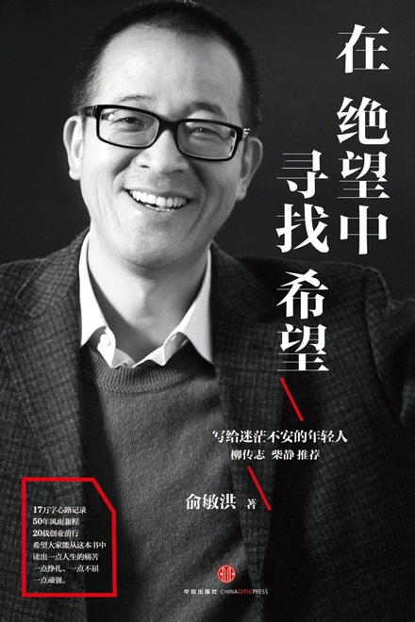
图. 《在绝望中寻找希望》封面

